Plan de Pruebas
SoftwareLab
Fecha: 23-06-2026

Histórico de Revisiones
Versión | Fecha | Descripción/cambio | autor
V01 | 20-06-2026 | Realización de documento | Equipo de prueba

Información del Proyecto
Organización | DuocUC
Sección | 006V
Proyecto (Nombre) | Software Lab
Fecha de Inicio | 15-06-2026
Fecha de Término | 30-06-2026
Patrocinador principal | Universidad TecEdu
Cliente | Josué Oteiza

Integrantes
Rut | Nombre | Correo
20654102-4 | Sebastián Monge Andrade | se.monge@duocuc.cl
18079867-6 | Tamara Velásquez | tam.velasquez@duocuc.cl
18280667-6 | Bárbara Tolorza Escobar | ba.tolorza@duocuc.cl
18261125-5 | Marco Suárez González | marc.suarez@duocuc.cl

Alcance de las pruebas
Alcance de las pruebas
Definición de requisitos de S.W., módulos de Software a probar, Requisitos ambiente de pruebas y Documentación Referenciada, etc.
El proyecto desarrollado está exclusivamente enfocado en el backend de la migración de la arquitectura monolítica a la arquitectura de microservicios, por lo que el proyecto desarrollado está compuesto por módulos, de los que destacan libro y préstamo.

Dentro de los requerimientos del proyecto se encuentran los siguientes:

- Autenticación de usuarios
- Añadir libro
- Actualizar libro
- Eliminar libro
- Consultar libro
- Añadir préstamo de libro
- Actualizar préstamo de libro
- Eliminar el préstamo de libro
- Consultar préstamo de libro

El presente archivo está referenciando a la especificación de requerimientos (ERS), Carta Gantt, la estructura de desglose de trabajo (EDT) y el plan de pruebas.

Descripción
Descripción
Descripción general del sistema y características clave
La universidad TecEdu solicitó a nuestra empresa, SoftwareLab, el desarrollo de la modernización de su sitio de gestión de bibliotecas. Para ello, se encomendó la labor de desarrollar un software basado en la arquitectura de microservicios, para obtener la ventaja de trabajar en un sistema moderno, escalable y seguro, dado que muchos de los endpoints de los módulos están protegidos para asegurar que solamente usuarios autenticados en el sistema (ósea, que posean permisos dentro) puedan utilizar.

Resumen de las pruebas
Resumen de las pruebas
Módulos del sistema a probar | - Usuarios  - Préstamos  - Libros
Objetivos de las pruebas | Verificación del correcto funcionamiento de la autenticación de usuario, para de este modo acceder a los módulos libro y préstamo y ejecutar de manera segura los endpoints.
Detalle del orden de ejecución de los módulos | El orden de los módulos es:  - Usuario  - Libro  - Préstamo
Tipos de pruebas a realizar | - Autenticación de usuario y generación de Tokens  - Carga de datos a la base de datos  - Consulta de datos a la base de datos  - Actualización de datos a la base de datos  - Eliminación de datos en la base de datos  - Pruebas de CRUD con datos incorrectos
Técnicas de pruebas a utilizar | El tipo de técnica va a hacer de “CAJA NEGRA”
Roles y responsabilidades | Rol | Responsabilidades
 | Tester | Marco Suárez
 | Analista de Calidad | Sebastián Monge
 | Desarrollador | Tamara Velásquez
 | PmO | Bárbara Tolorza

Entorno y configuración de las pruebas
Entorno y configuración de las pruebas
Definir los requisitos de software y hardware necesarios para ejecutar las pruebas.
El software debe estar creado y configurado con un ambiente QA
- El SO debe ser Windows 10 o superior
- IDE (Como Visual Studio Code)
- El SW está diseñado en lenguaje Java
- Base de datos HeidiSQL
- Utilización de framework (Spring)
- Utilización de Swagger, HateOAS

Carta Gantt
Calendarización de las actividades de pruebas
Listado de actividades, tareas, duración, fechas, responsables, etc.
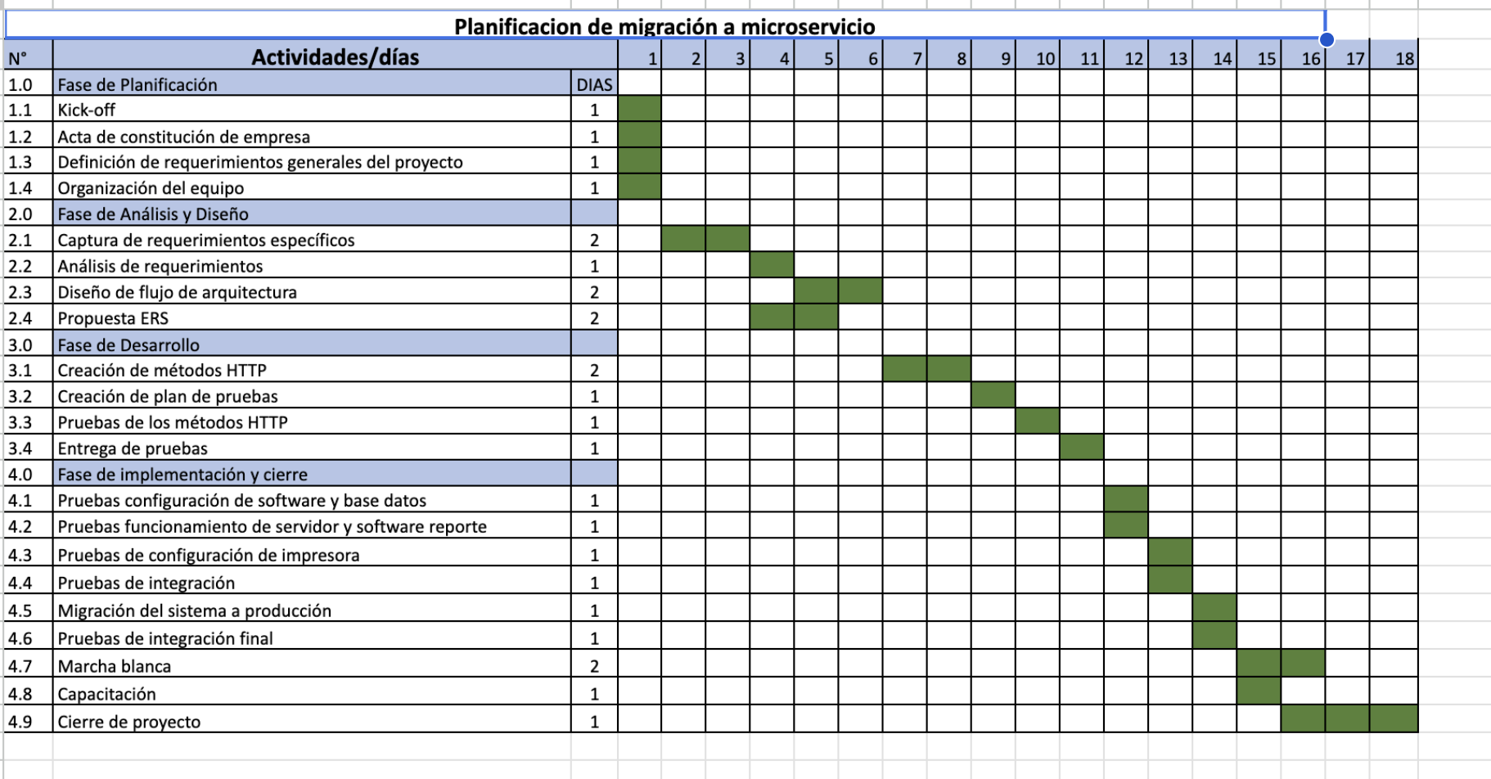

Adjuntar carta Gantt

Resumen de riesgos
Resumen de riesgos
Listado de riesgos relacionados al proceso de pruebas de S.W. Indicar riesgo, magnitud o impacto de este riesgo por etapa en el proceso. Magnitud: Alto, Significativo , Moderado, Inferior y Baja. Probabilidad de ocurrencia. Plan de mitigación y plan de contingencia.

Riesgo | Magnitud | Ocurrencia | Plan de Mitigación | Plan de Contingencia
Swagger UI no carga o no muestra endpoints. | Marginal | Baja | Verificar configuración de dependencias Swagger/OpenAPI y rutas de acceso antes de ejecutar pruebas. | Utilizar Postman o pruebas directas a los endpoints mientras se corrige Swagger.
Swagger deja endpoints principales sin documentar. | Importante | Media | Revisar anotaciones y documentación de cada controlador durante el desarrollo. | Crear documentación manual temporal para los endpoints faltantes.
Swagger muestra códigos HTTP distintos a la API. | Importante | Media | Validar respuestas reales contra la documentación antes de la entrega. | Corregir documentación y repetir pruebas de integración.
El llenado correcto de información Swagger no incluye autenticación JWT en los endpoints protegidos. | Apreciable | Media | Validar formatos y reglas de negocio mediante pruebas unitarias y de integración. | Corregir datos erróneos y volver a ejecutar las pruebas afectadas.
Las respuestas HATEOAS no incluyen links. | Importante | Media | Verificar configuración de seguridad y definición del esquema JWT en OpenAPI. | Documentar manualmente el proceso de autenticación hasta solucionar el problema.
Los enlaces HATEOAS apuntan a rutas incorrectas. | Importante | Media | Validar la generación de enlaces en pruebas unitarias y de integración. | Entregar respuesta básica temporal mientras se corrige la implementación HATEOAS.
El controlador V2 cambia la respuesta del endpoint original. | Apreciable | Media | Revisar mapeos y construcción de enlaces antes de liberar versiones. | Corregir rutas y desplegar una nueva versión del servicio.
Dependencias Maven incompatibles impiden compilar. | Importante | Media | Mantener pruebas de regresión entre versiones V1 y V2. | Restaurar versión anterior o implementar compatibilidad temporal.
Maven no detecta o no ejecuta pruebas JUnit. | Importante | Baja | Controlar versiones en el archivo pom.xml y realizar compilaciones frecuentes. | Revertir a la última versión estable de dependencias.
Mocks de Mockito no validan correctamente el servicio. | Importante | Media | verificar dependencias JUnit. | Ejecutar pruebas manualmente hasta resolver la configuración.
Las pruebas no cubren las operaciones CRUD principales. | Importante | Media | Revisar configuración de mocks y cobertura de casos de prueba. | Complementar con pruebas de integración utilizando datos reales.
Datos inválidos generan errores 500 no controlados. | Importante | Media | Diseñar casos de prueba para cada operación CRUD. | Ampliar el plan de pruebas antes de la liberación del sistema.
Las pruebas no cubren recursos inexistentes. | Importante | Alta | Implementar validaciones y manejo global de excepciones. | Corregir errores críticos y repetir las pruebas afectadas.
El despliegue omite variables, puertos o logs. | Apreciable | Media | Agregar pruebas para respuestas 404 y recursos no encontrados. | Incorporar nuevos casos de prueba y reevaluar resultados.

Condiciones de aceptación para cierre del proceso de pruebas
Condiciones de aceptación para cierre del proceso de pruebas
Condiciones que se deben cumplir para dar termino al proceso de pruebas y margen de tolerancia de aceptación de defectos.
Para el éxito del proyecto, se considera un 90% de pruebas correctas en cada uno de sus módulos, con un margen de tolerancia de aceptación de defectos de un 5% en los módulos libros y préstamo y de un 1% en el módulo de usuario, encargado de la autenticación.

Glosario
Glosario
SW = Software
SO = Sistema Operativo
IDE = Entorno de Desarrollo Integrado

